Lợi bất cập hại của thảo dược gia truyền

Diệp hạ châu, nha đam, lược vàng, lá sen... là thảo dược tốt nhưng dùng quá liều sẽ có hại cho cơ thể.

Dân gian thường sử dụnghoa sơn trà, hoa tam thất, giảo cổ lam, hoàn ngọc, cây chó đẻ, lược vàng, hoàn ngọc… để phòng và chữa bệnh, cho là "thần dược". Nhiều gia đình quen dùng cây cỏ có tính năng giải nhiệt, mát gan để nấu ăn hàng ngày hoặc pha trà uống thay nước. Song các chuyên gia khuyến cáo lạm dụng thảo mộc có thể gây hại cho cơ thể, thậm chí nguy hiểm tính mạng.
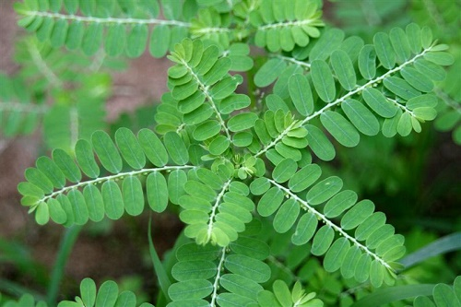

Cây diệp hạ châu (chó đẻ).

Theo phó giáo sư Nguyễn Phương Dung, Trưởng Khoa y học cổ truyền, Trưởng Bộ môn Bào chế Đông dược, ĐH Y dược TP HCM, một số loại thảo mộc có tính năng chữa bệnh như lá sen, lược vàng, diệp hạ châu… không nên sử dụng bừa bãi.

Sách Nam dược thần hiệu của Tuệ Tĩnh có viết: Hà diệp là lá sen, vị đắng, tính bình, không độc, trị tâm phiền, chữa các bệnh thai sản, chữa lở ghẻ, đậu mùa, chỉ huyết (cầm máu), cố tinh, ích nguyên khí của dạ dày. Theo dược lý y học hiện đại, lá sen có chứa các chất như roemerine, nuciferine, nornuciferine, D-N- methylcoclaurine, anonaine, liriodenine, isoquercitrin, gluconic axit... Thực nghiệm trên chuột cho thấy nước sắc từ lá sen có tác dụng làm giảm cholesterol. Vì thế, người cao huyết áp, thừa cân có thể dùng lá này hãm thay nước uống hằng ngày.

Nghiên cứu lâm sàng ghi nhận dịch chiết lá sen có thể điều trị hội chứng rối loạn lipid máu khi dùng liên tục 3 đợt, mỗi đợt 20 ngày, đạt hiệu quả 91,3 %. Người béo phì mỗi ngày hãm uống 9 g lá sen thay trà liên tục trong 3 tháng có tác dụng giảm béo khá tốt. Bên cạnh đó lá sen còn giúp an thần, chống co thắt cơ trơn, chống choáng phản vệ, ức chế loạn nhịp tim. Tác dụng an thần của lá sen mạnh hơn tâm (tim) sen, có tác dụng kéo dài giấc ngủ.

Tuy nhiên phó giáo sư Dung cảnh báo những người thừa cân nhưng huyết áp thấp thì không nên sử dụng lá sen. Đặc biệt trong các bộ phận của sen chứa alcaloid có tác dụng an thần và tác dụng lên tim mạch nên nếu dùng quá liều lượng sẽ gây ngủ triền miên. Nhiều bệnh nhân đã nhập viện trong tình trạng buồn nôn, mệt mỏi, ngất xỉu do uống nước lá sen trong thời gian dài.

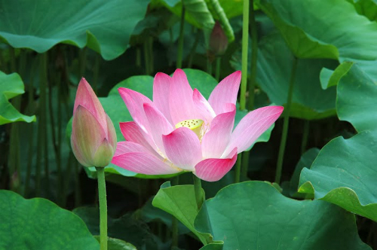
Những người thừa cân nhưng huyết áp thấp không nên uống tràlá sen để giảm cân. Ảnh: News

Tương tự, diệp hạ châu (cây chó đẻ) là một loại cây được cho thần dược trị bệnh gan. Tuy nhiên khả năng chữa thực tế không phải như lời đồn, nhiều người tiền mất tật mang vì cả tin.

Nghiên cứu của giáo sư S.Jayaram cùng các cộng sự ở Đại học Madras (Ấn Độ) thử nghiệm trên 28 người tình nguyện bị nhiễm virus viêm gan B. Họ được cho uống cây chó đẻ (mỗi liều 250 g) trong vòng từ một đến 3 tháng, kết quả đến 54,5% khỏi bệnh.

Song các cứ liệu y học cho thấy cây chó đẻ chỉ có tác dụng với bệnh viêm gan siêu vi B vì có chứa các enzim và hoạt chất như phyllanthine, hypophyllanthine, alkaloids và flavonoids giúp ức chế sự sao chép tế bào của virus viêm gan siêu vi B. Với các bệnh xơ gan, ung thư gan, viêm gan siêu vi C thì chưa ghi nhận hiệu quả. Không những vậy, sử dụng cây chó đẻ quá liều sẽ làm tăng nguy cơ gây hại cho gan vì quá trình lọc - thải diễn ra nhiều hơn, dễ gây suy gan, thận.

Với tâm lý "cây cối là an toàn tuyệt đối", nhiều người không có bệnh cũng dùng thảo mộc thường xuyên để phòng bệnh, giải nhiệt, mát gan và có làn da đẹp. Trong nhiều gia đình, các loại cây thuộc nhóm dược - thực phẩm được đưa vào bữa ăn hay hãm trà thay nước uống hằng ngày.

Theo phó giáo sư Dung, người bình thường có thể sử dụng trà nguồn gốc từ rau trái như bí đao, đậu bắp, khổ qua, rau đắng hoặc chế biến thành thức ăn với liều tương đương lượng thực phẩm ăn hàng ngày. Tuy nhiên không được ăn hoặc uống một loại quá nhiều lần trong ngày. Bên cạnh đó nên chế biến sơ để giữ lại các loại vitamin và các chất có thể chữa bệnh chứ không nên hầm hay nấu nước vì một số chất vẫn nằm trong xác của thực phẩm.

Với một số loại thảo dược không phải rau quả ăn hàng ngày, chẳng hạn như cam thảo, chó đẻ, lược vàng, hoàn ngọc… không nên dùng thường xuyên. Đây là các dược liệu có tính năng chữa bệnh nhất định, có thể đưa đến tình trạng mất cân bằng do tính vị (nóng, lạnh, đắng, cay) của chúng gây tổn hại cho cơ thể. Đặc biệtcây chó đẻ, lược vàng, người không có bệnh nên hạn chế uống.

Theo lương y Nguyễn Trọng Bá, những quý ông thích nhậu thường chuộng cây chó đẻ, lược vàng vì tin cây giúp thanh lọc nên có khả năng ngừa bệnh gan. Nhiều phụ nữ thích dùng cây chó đẻ để có làn da đẹp vì nghĩ rằng chó đẻ tốt cho gan, mà gan làm nhiệm vụ bài thải các chất độc nên nếu gan mạnh thì các chất độc sẽ được thải hết ra ngoài cơ thể. Khi cơ thể sạch chất độc thì da trắng đẹp. Lương y Trọng Bá cho rằng đây là quan niệm vô cùng nguy hại. Theo ghi nhận, chó đẻ còn có tác dụng làm tăng tiết mật đột biến. Mật có tác dụng tiêu độc nhưng khi thừa nó sẽ đọng lại ở ruột già, dồn ứ lâu ngày làm tăng nguy cơ ung thư ruột.

Hơn nữa, cây chó đẻ tính hàn nên có tác dụng giải nhiệt. Nếu người vốn thuộc cơ địa hàn mà dùng nhiều và thường xuyên sẽ càng hàn hơn. Một khi cơ thể bị mất cân bằng sẽ sinh ra nhiều bệnh, làm giảm khả năng thụ thai cho cả phụ nữ và gây vô sinh cho đàn ông. Không những thế, gan và thận phải làm việc nhiều hơn để thải các chất thừa, về lâu dài sẽ tăng nguy cơ mắc các bệnh về gan, thận.

Việc bổ sung liên tục bất kỳ loại thảo dược nào trong thời gian dài đều không được khuyến khích, ngay cả các loại vốn khá lành tính như khổ qua, rau đắng, đậu bắp... Các lương y khuyên nếu muốn sử dụng thảo dược hay dược - thực phẩm, nên đi khám để biết tình trạng cơ thể và được tư vấn liều lượng sử dụng hợp lý.

Một trong những nguyên tắc ăn uống để tránh rước bệnh vào người là "cái gì nhiều quá cũng không tốt", ngược lại nên chủ động căn chỉnh và đổi món để các chất đưa vào cơ thể được quân bình.

